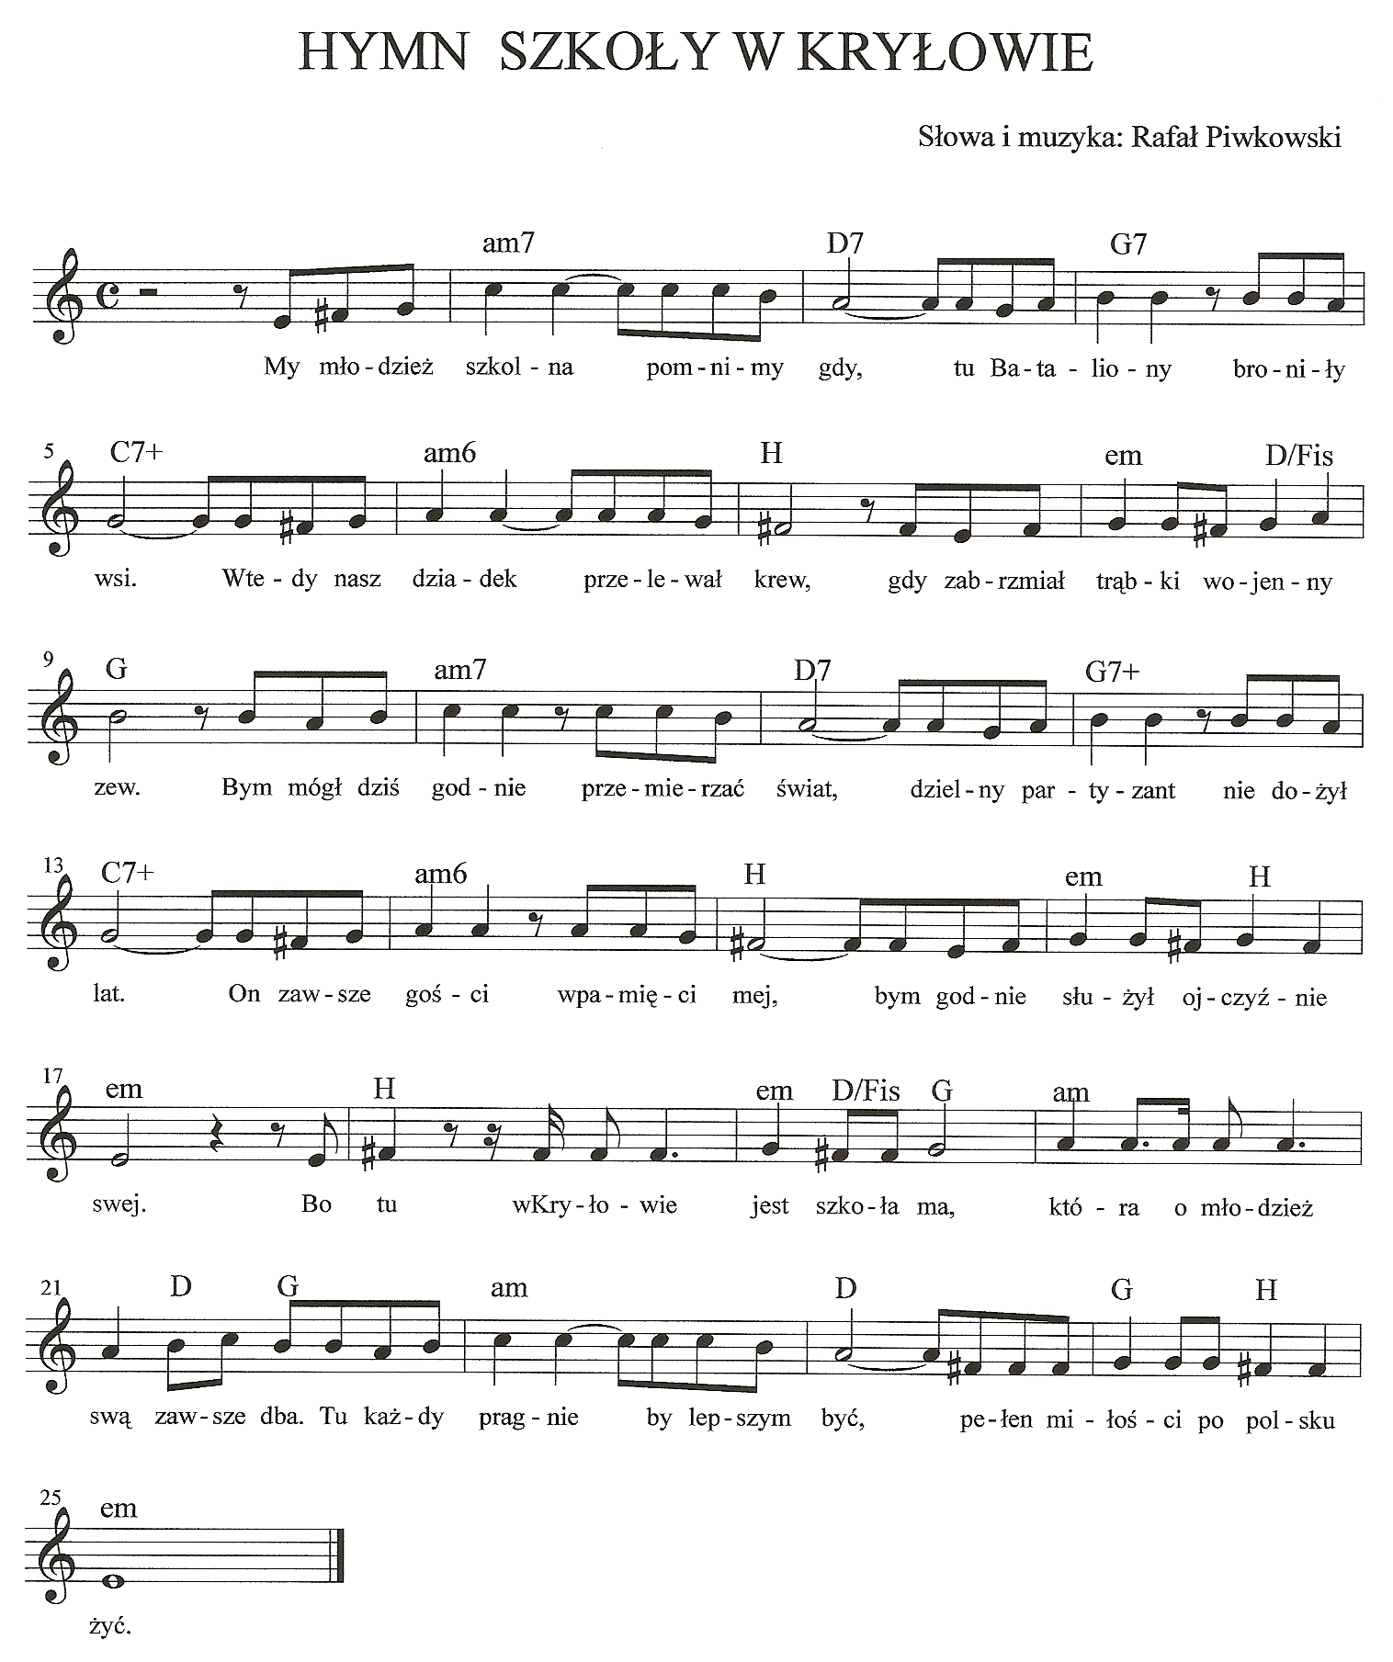

- My młodzież szkolna pomnimy gdy,
tu Bataliony broniły wsi.
Wtedy nasz dziadek przelewał krew,
gdy zabrzmiał trąbki wojenny zew.
Bym mógł dziś godnie przemierzać świat,
dzielny partyzant nie dożył lat.
On zawsze gości w pamięci w mej,
bym godnie służył ojczyźnie swej.
Ref:
Bo tu w Kryłowie jest szkoła ma,
która o młodzież swą zawsze dba.
Tu każdy pragnie by lepszym być,
pełen miłości po polsku żyć. X2

- Dziś każdy uczeń wdzięczny jest bo,
dzielni żołnierze zniszczyli zło.
Możemy teraz dziękować Wam
i zwalczać zawsze cynizmu szlam.
Pozwól o Boże by dla Twych cnót
w przyszłości zakwitł kryłowski gród.
Niech w sercach dobroć powyławiamy
i taki hymn tej szkole zaśpiewamy:
Ref:
Bo tu w Kryłowie jest szkoła ma,
która o młodzież swą zawsze dba.
Tu każdy pragnie by lepszym być,
pełen miłości po polsku żyć. X2

